**数字逻辑与部件设计实验报告**

实验二：七段 LED 数码管



学生姓名： 谢志康

学号：22307110187

日期：2023.9.11

1. 实验内容

1．设计驱动右侧4个七段数码管，显示固定数据：2023。

2．扩展编程，设计驱动8个七段数码管的项目，最终可以显示： 左侧4个七段数码管显示自己的学号最后4位（我是0187）； 右侧4个七段数码管显示内容可以根据16个拨码开关(SW)进行相应的16 进制数据显示。

1. 实验方案
2. 驱动右边四个数码管显示固定数据2023
3. 首先左边固定我的学号0187，右边四个数字根据十六个sw开关（一个16进制数）来改变显示，平均每一个数字对应四个sw开关。
4. 实验分析

第一题：首先由三个sv文件构成体系。Hex7Seg为最底层文件，构成代码如下图片所示：（输入的x为关键）

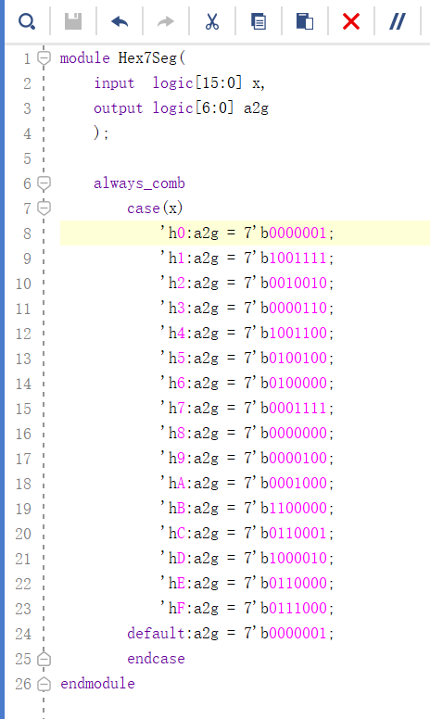

其次是x7seg文件，调用Hex7Seg文件创建实例s7，主要代码部分如下图所示：

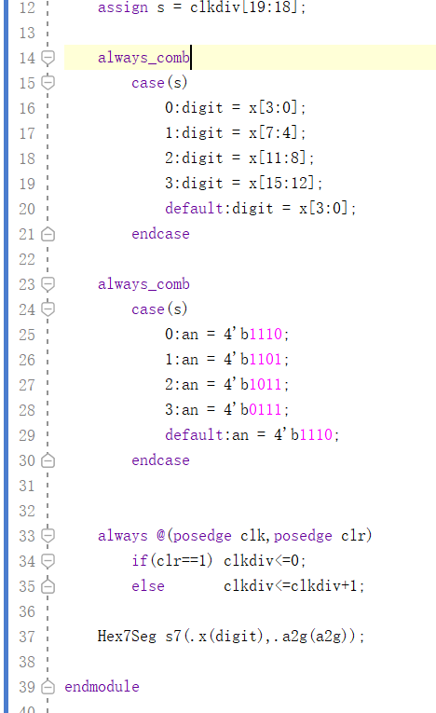

最后是顶层文件x7seg_top文件，调用x7seg创建了实例X7，代码如下图所示：（assign语句将x赋值显示2023）

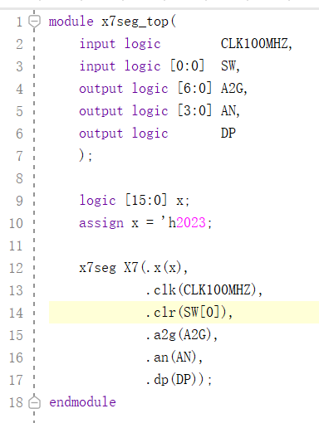

最终完成后，实验板如下图所示，左边四位设为default全亮。

右边输出结果2023。

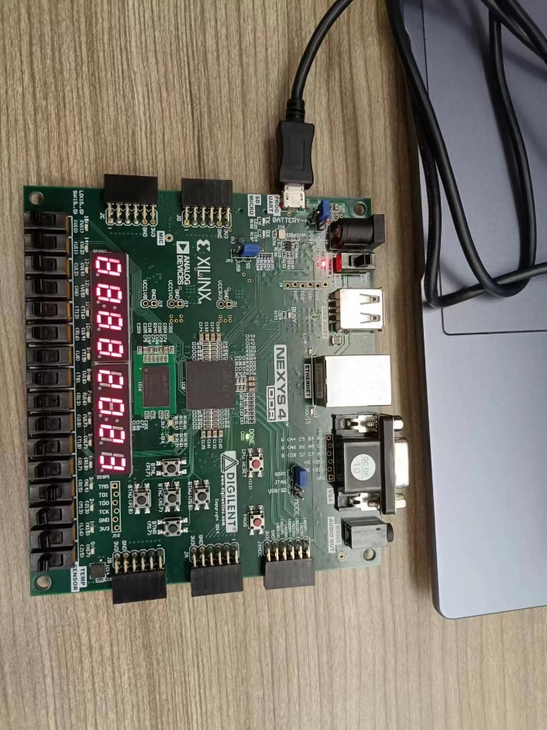

第二题：首先，灯的亮暗用模版的底层文件Hex7Seg即可。其次，左边的值为恒定值0187（我学号的后四位），右边根据sw的值（推switch开关实现十六进制数字）来更改led的显示。

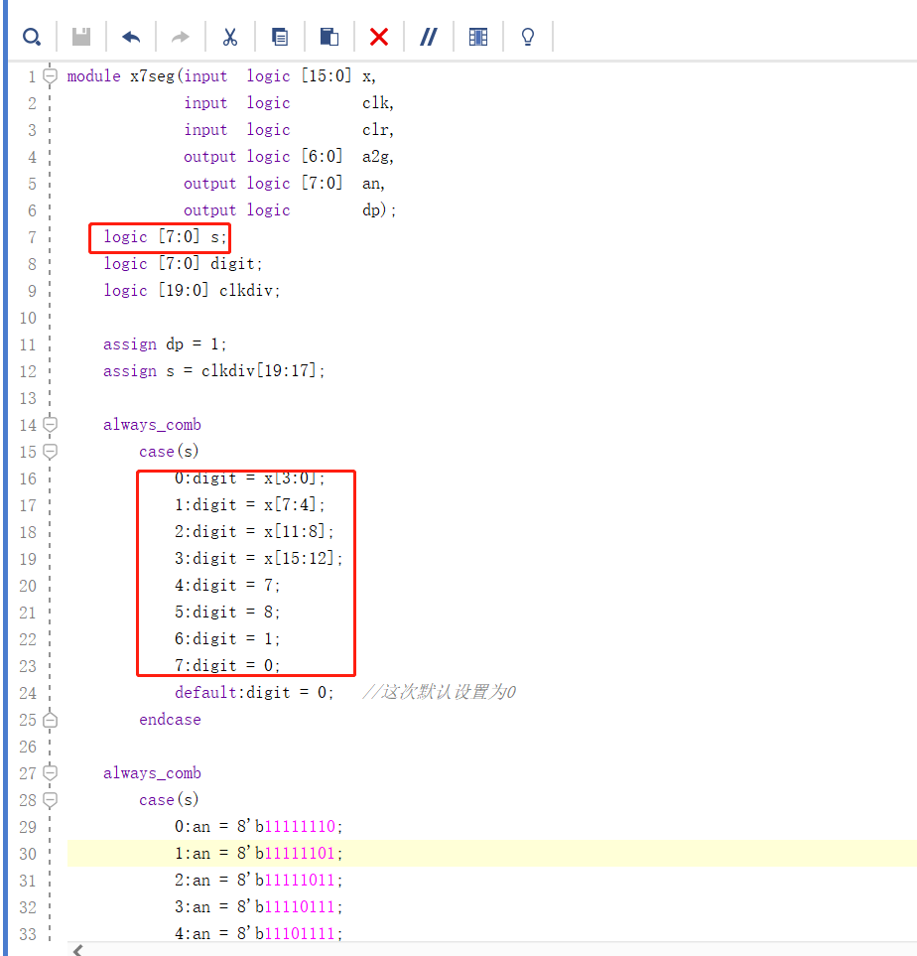

（其中，logic[7:0] s给我debug干了五个小时，特此纪念。由于第一题s的范围设为3：0，只有四位，每次测试只能控制四个灯管）

4567（即左四个灯管，赋值给常量我的学号）

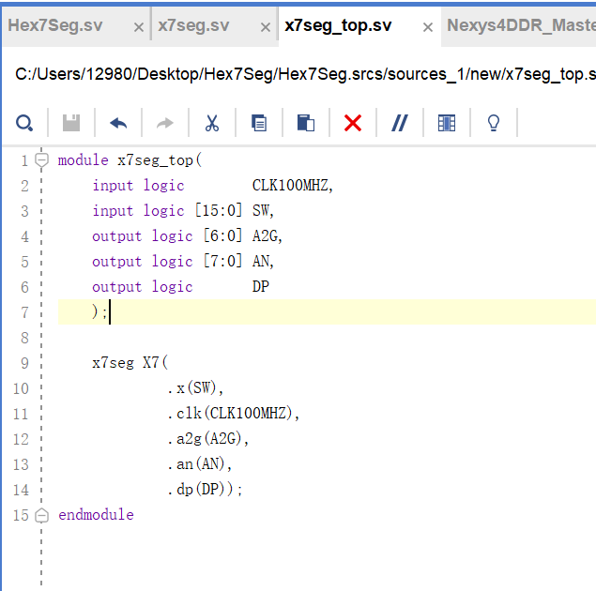

SW即开关，每四位控制一个右边的led灯，是表示16进制数字。

同时，这里的时钟分频器用always @时钟变化时触发来恒定修改即可，对clkdiv用非阻塞赋值（有缓冲）

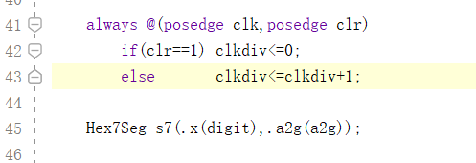

实验开发板图片如下：

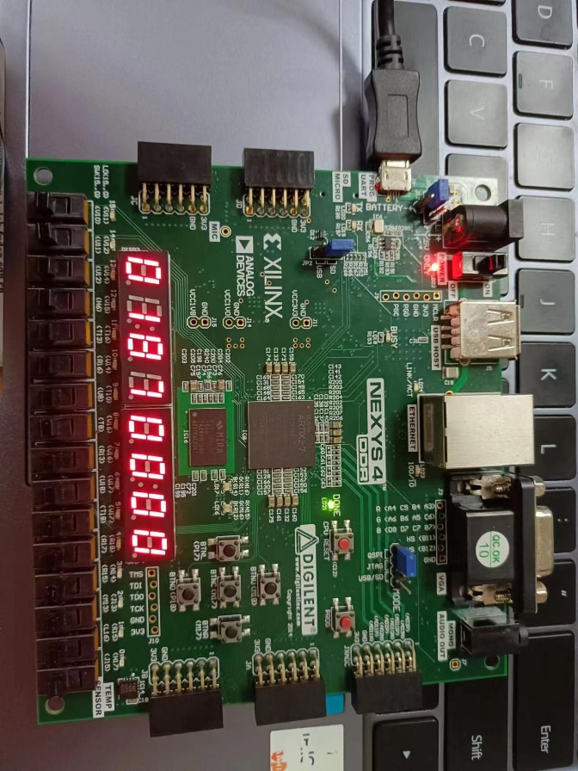

1.开关全关上的状态

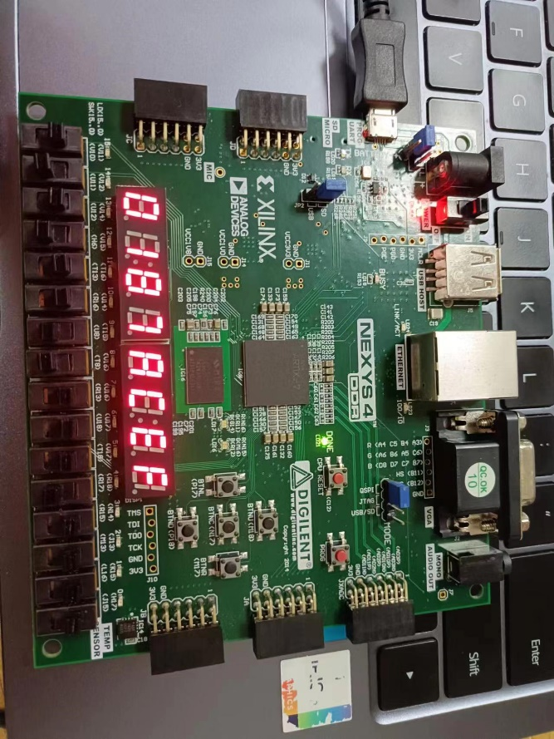

2.根据要求打开开关，表示十六进制数字。

1. 总结与思考

通过这次实验，我了解来led灯该如何使用，同时知道了可以利用switch键来对应16进制数字来控制led灯显示，非常神奇。分时显示和时钟分频器以前完全不知道，通过这次实验有了一个大致的理解，同时我学会了时序逻辑的应用。

今天实验做了五个多小时，大部分时间在找bug在哪里……逻辑基本很快就理解了。

还有一点，我发现在老师ppt中的约束文件中a2g[]写的是0~6，我起初烧录的时候发现led灯是乱的，后面几次实验，我发现可能是反了，后来改成6~0，成功完成了实验。